### **Дәріс 13. Вакуумдық жүйелердің элементтері**

Дәріс жоспары

* 1. **Вакуумдық жүйенің негізгі элементтері**
  2. **Вакуумдық жүйелердегі элементтердің қолдану салалары**

Вакуумдық жүйе– бұл бірлесіп жұмыс істейтін бірнеше вакуумдық құрылғылардың жиынтығы. Вакуумдық жүйеге бірнеше вакуумдық сорғылар, сонымен қатар әртүрлі клапандар, өлшеу құрылғылары, сақтандырғыштар, болттар, жүйені басқару блоктары және т.б. жатады. Вакуумдық жүйелер әр түрлі қызмет салаларындағы ең тиімді жұмысты көрсетеді және барлық көрсеткіштер бойынша кез-келген басқа жүйелерді басып озады.

Жиналмалы вакуумдық қосылыстарда қосылатын екі бөліктің түйіскен жерінің герметикалығын қамтамасыз ету қажет. Механикалық өңдеу нәтижесінде екі бөліктің түйіскен жерінде әрқашан вакуумды-герметикалық қосылысты алуды қиындататын микро-кедір-бұдырлар қалады.

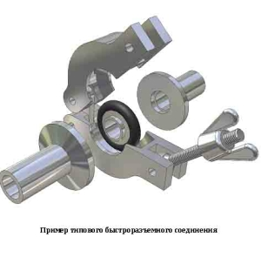

13.1 – сурет. Типтік жылдам қосқыштың 3D моделі.

Егер тұтқырлығы жанасу кернеулеріндегі кедір-бұдырларды толтыру үшін жеткілікті тығыздағышты байланыстырылған материалдар арасындағы саңылауға негізгі байланыстырылған материалдардың серпімділік шегінен едәуір төмен орналастырса, тығыздыққа айтарлықтай оңай қол жеткізуге болады, 13.1-суретте мысал ретінде типтік жылдам қосқыштың 3D моделі көрсетілген. Тығыздағыштар ретінде майлағыштар, резеңкелер, фторопласт, металдар қолданылуы мүмкін.

Вакуумдық техникада қыздыру температурасы 300ºC дейінгі жүйелерде резеңке тығыздағыштар кеңінен қолданылады. Резеңке жақсы серпімді қасиеттерге ие және жылтыратылған болат бетімен вакуумды герметикалық қосылыс жасау үшін аз күш қажет. Резеңке тығыздағыштар бөлшектеу мен құрастырудың шексіз санына мүмкіндік береді, жасау оңай, сирек жөндеуді қажет етеді.

Резеңке тығыздағыштардың кемшілігі – тығыздалған бөлшектердің материалымен салыстырғанда газдың жоғарылауы және газ өткізгіштігі. Фланецтердің пішіні және эластомерлі тығыздағышпен фланецті қосылыстардағы тығыздағыштың орналасуы 13.2 және 13.3-суреттерде көрсетілген.

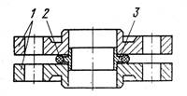

13.2-сурет. Жалпақ фланецтермен фланецті қосылыс: 1-фланецтер; 2-тығыздағыш; 3-орталықтандыру сақинасы

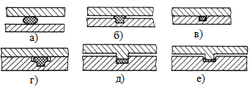

13.3-сурет. Эластомерлік тығыздағыштары бар фланецтердің тығыздағыш элементтерінің профильдері

Эластомерлі тығыздағыш қосылысты бірнеше рет жинауға мүмкіндік береді. Фланецтердің жабылуы шектеулі сығылған тығыздағыштары бар қосылыстар үлкен ресурсқа ие (13.3-сурет (в, г)). Керісінше, (13.3-сурет (а, б)) суретте көрсетілген қосылыстар аз ресурсқа ие. Ең үлкен тығыздық көлемді сығылған тығыздағышпен қосылыстармен қамтамасыз етіледі, мысалы, 13.3-суретте (д) көрсетілген. Тығыздағыштың көлемді қысылуын 13.3-суретте (в) суретте көрсетілген қосылыста жүзеге асыруға болады. Өте төмен температурада, газдардың сұйылту температурасында жұмыс істеу үшін жұқа фторопласт тығыздағышы бар ең сенімді фланецті және фитингтік қосылыстар, мысалы (13.3-сурет (е)).

*Ультра жоғары вакуум* техникасы үшін 450-500 ºC температураға дейін қыздыруға мүмкіндік беретін металл тығыздағыштардың маңызы зор. Микро соққыларды толтыру тығыздағыш материалының пластикалық деформациясына байланысты. Металдардың сұйықтығы резеңкеге қарағанда айтарлықтай аз, сондықтан тығыздағышты жасау үшін айтарлықтай үлкен меншікті қысым мен беткі тазалықтың жоғары класы қажет. Ең көп таралған *металл тығыздағыштардың схемалары* 13.4-суретте көрсетілген.

*Тығыздағыштар* ретінде негізінен тот баспайтын болатқа жақын сызықтық кеңею коэффициенті бар мыс, алтын, алюминий, индий да қолданылады. Мұндай тығыздағыштар көптеген қыздыру циклдарынан кейін өнімділігі мен тығыздығын сақтайды (индийді қоспағанда).

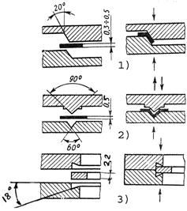

13.4-сурет. Металл тығыздағыштары схемалары: 1-конустық; 2-ойық-сына; 3- біріктіруші (conflat)

Металл тығыздағыштары бар ажыратылатын қосылыстарды жасау оңай және пайдалану сенімді, тығыздау үшін көп күш жұмсамайды, бірақ термиялық тұрақтылығы шектеулі және, әдетте тығыздағыш буының жоғары серпімділігі бар, нәтижесінде олар тек 5*10-5-нан төмен емес қысымда қолданылады.

Жиналмалы қосылыстар (13.5-сурет.) резеңке тығыздағыш механикалық жүктемелерді қабылдамауы және қосылатын бөлшектерді орнату дәлдігіне әсер етпеуі үшін Ким құрастырылуы керек. Резеңке сығылмайтын болғандықтан, деформация кезінде оның таралуына орын беру керек. Ойықтың көлемі резеңкенің көлеміне тең немесе біршама үлкен (2-5%) орындалады. Тығыздағыш сақиналар резеңке табақшалардан кесіледі немесе тікбұрышты немесе дөңгелек қималы сымнан желімделеді.

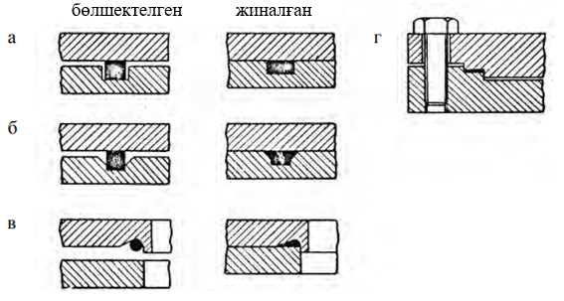

13.5-сурет. Металл емес тығыздағыштармен әртүрлі қосылыстар

Қосылыстың фланецтері көп жағдайда қарапайым көміртекті болаттан жасалғандықтан, олардың жұмыс беттерінде тот пайда болуы сирек емес. Бөлшектеу кезінде тоттың іздерін жұқа зімпарамен алып тастау керек. Егер жұмыс бетінде терең радиалды қауіптер пайда болса, фланецтің үстіңгі жағы токарға бұрылады.

Резеңке тығыздағышпен фланецті қосылыстарды пайдалану кезінде қосылыс бойынша газдың ағуымен қатар резеңкеден газ шығуы орын алады. Сондықтан вакуумдық жүйеге салмас бұрын тығыздағышты газсыздандыру пайдалы. Тығыздағыштан газдың шығуы температураның жоғарылауымен жоғарылайтыны белгілі. Вакуумда ұзақ уақыт қызған кезде газ шығару біртіндеп азаяды, іс жүзінде тұрақты мәнге жетеді. Кейінгі салқындату кезінде газдың шығуы күрт төмендейді, сол температурада бастапқы газдың шығуы аз болады. Бұған резеңке тығыздағыштарды алдын-ала дегидратациялау әдісі негізделген. Дезинфекциялау кезінде тығыздағыштар вакуумда максималды Жұмыс температурасына немесе сәл жоғары температураға дейін қызады және осы температурада 10-15 сағатқа шыдайды.

13.5-суретте, *г* фторопласт-4 тығыздағыш ретінде қолданылатын төмен температураға арналған жоғары вакуумды тығыздағышты көрсетеді. Бұл тығыздағыштың жоғары сұйықтығына байланысты фланецтер арасындағы радиалды саңылаулар минималды болуы керек (0.005 мм-ден аз). Қалыңдығы 0.1-0.15 мм. Фланецтер мен болттар бір материалдан, мысалы, қоладан жасалған болуы керек. Мұндай тығыздағыштар температураға дейін бірнеше рет салқындаған кезде – 10-3 – 10-4 Па жүйесінде вакуумға мүмкіндік береді.

Зертханалық тәжірибеде форвакуум сорғысын құбырға қосу үшін резеңке вакуумдық шланг жиі қолданылады (13.6-сурет). Суретте көрсетілгендей, құбырлардың ұштарын диаметрі 1.5-2.0 ұзындыққа ысырған жөн. Қосылымды орындау үшін резеңке шланг қолданылады, оның ішкі диаметрі құбырдың сыртқы диаметрінен бір жарым есе аз, ал ұзындығы құбырлардың 4-6 диаметрін құрайды.

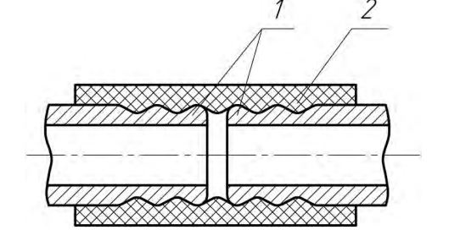

13.6-cурет. Резеңке вакуумдық шлангпен құбырларды қосу:

1-құбыр; 2-шланг

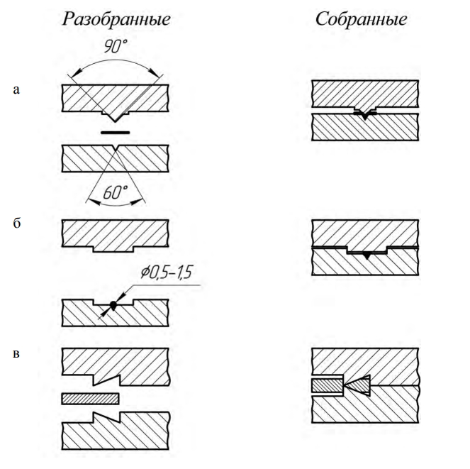

13.7-cурет. Металл тығыздағыштары бар әртүрлі қосылыстар

1-жинақталмаған және 2-жинақталған

Металл тығыздағыштары бар ажыратылатын қосылыстар қысымы 5*10-5 Па-дан төмен жүйелерде қолдануға арналған. Олар дегидратация кезінде температураға дейін ұзақ және бірнеше рет жылытуға төтеп беруі керек

Металл тығыздағыштар газдардың тығыздағыш материалы арқылы енуін іс жүзінде жояды, ал газдың шығуы вакуумдық резеңкелердің ең жақсы сорттарынан шамамен бір есе аз. Металл тығыздағыштары бар қосылыстардың мысалдары 13.7-суретте көрсетілген.

Тығыздағыш ретінде алюминий мен мыс қолданылады. Алюминийден жасалған тығыздағыш тығыздағыштар 600 К дейін қыздыруға мүмкіндік береді, алюминийдің термиялық кеңею коэффициентіне байланысты алюминий тығыздағыштың қалыңдығы 0,3 мм-ден аспауы керек. Мыстан жасалған тығыздағыш тығыздағыштар 900 К дейін қыздыруға мүмкіндік береді.

Қорытындылай келе, барлық металл тығыздағыштар қосылыстың барлық элементтерінің термиялық кеңею коэффициенттерінің жақын мәндерінде, тартылатын фланецтердің температурасында және олардың қисаюының болмауында ғана сенімді жұмыс істейтінін атап өткен жөн.

Ыңғайлы болу үшін және қосылыстың біркелкі тартылуын қамтамасыз ету үшін барлық болттар бірдей жіп қадамына ие болуы керек. Сонымен қатар, егер мүмкін болса, болттарды шпилькалармен ауыстырған дұрыс, ал қыздырылған жүйелерде сульфидті болттар (шпилькалар) мен Тот баспайтын болаттан жасалған гайкалар қолданылуы керек.

Бірнеше қыздыру процесінде фланецтердің бетімен тығыздағыштың диффузиялық дәнекерлеуі мүмкін. Сонымен қатар, деформацияланған тығыздағыш кейбір жағдайларда сындыратын әсерге ие. Нәтижесінде фланецтерді ажырату қиынға соғады. Сондықтан ойықсына қосылысының фланецтерінің бірінде фланецтерді оңай ажырататын бұрандалы болттарға арналған екі бұрандалы тесік бар. Фланецтерді ажыратудың басқа тәсілдерін қосылыстың бұзылуын болдырмау үшін пайдалану ұсынылмайды.

Вакуумдық жүйелердің басқа элементтері. Коммутациялық құбырлар шыныдан жасалған, бірақ көбінесе металл жіксіз тұтас тартылған құбырлардан жасалған. Құбырлар керамикалық, резеңке және синтетикалық материалдардан да жасалуы мүмкін. Жұмсақ материалдан жасалған жұқа қабырғалы құбырлар ХБ таллик сымымен нығайтылады.

Вакуумдық көлемге қозғалысты енгізу не фторопласт-4 немесе резеңкемен тығыздалған жылтыратылған сабақтардың көмегімен не металл сильфондарды немесе резеңке диафрагмаларды қолдану арқылы жүзеге асырылады.

Вакуумдық камераның ішінде жұмыс істейтін әртүрлі құрылғыларды электр тогымен қамтамасыз ету үшін вакуумдық камераның корпусынан оқшауланған герметикалық электр кірістері қажет. Мақсатына байланысты электр кірістері төмен вольтты немесе жоғары вольтты, төмен вакуумды немесе жоғары вакуумды болуы мүмкін.

Негізінен кез келген электрлік вакуумдық кіріс (13.8-сурет) 1 ток өткізгіштен және 2 оқшаулағыштан тұрады, ол ток өткізгішті вакуумдық камераның 3 корпусынан электрлік оқшаулайды.

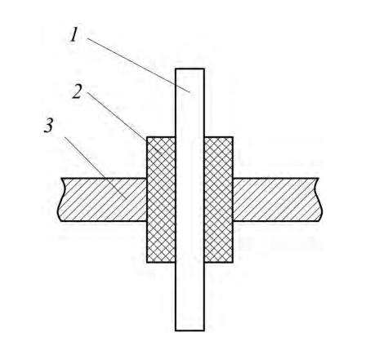

13.8-cурет.. Электрлік вакуумды енгізу схемасы:

1-ток өткізгіш; 2-оқшаулағыш; 3-корпус

Шыны және металл керамикалық құрылғыларда оқшаулағыш пен корпустың рөлі сәйкес келеді. Өнеркәсіп электр вакуумдық кірістердің кең спектрін шығарады, олар оқшаулағыш материалдарымен,кірістердің саны мен дизайнымен ерекшеленеді.

**13.2. Вакуумдық жүйелердегі элементтердің қолдану салалары**

Вакуумдық жүйелер мен олардың элементтері ғылымның, технологияның және өнеркәсіптің әртүрлі салаларында кеңінен қолданылады. Вакуумдық жүйелердің негізгі элементтерін және олардың қолданылуын қарастырайық:

1. *Вакуумдық сорғылар.*

Қолдану салалары:

Электрондық өнеркәсіп: CVD және PVD процестері сияқты жартылай өткізгіштерді өндіру аймақтарынан газдарды айдау үшін қолданылады.

Физика және материалдарды зерттеу: эксперименттік камералар мен бөлшектердің үдеткіштерінде вакуумның жоғары деңгейін құру үшін қажет.

Медициналық техника: газ құрамын талдау және материалдарды өңдеу үшін жабдықта қолданылады.

1. *Вакуумдық камералар мен резервуарлар*

Қолдану салалары:

Авиация және аэроғарыш өнеркәсібі: вакуум жағдайында ғарыш аппараттарын сынау және сынау үшін қолданылады.

Металлургия: металдарды балқыту және күйдіру, сондай-ақ монокристалдарды өсіру үшін вакуумдық пештерде қолданылады.

Физикалық зерттеулер: материалдардың физикалық және химиялық қасиеттерін зерттеуде бақыланатын жағдайлар жасау үшін қолданылады.

1. *Сүзгілер мен затворлар*

Қолдану салалары:

Жартылай өткізгіштер өндірісі: вакуумдық сорғыларды өндіріс процестерін зақымдауы мүмкін бөлшектерден қорғау үшін қолданылады.

Биотехнология: биологиялық үлгілер мен медициналық препараттарды тазарту және шоғырландыру үшін қолданылады. 13.1 кесте. Вакуумдық жүйе элементтерін қолдану мысалдары келтірілген

13.1 кесте. Вакуумдық жүйе элементтерін қолдану мысалдары

|  |  |  |  |
| --- | --- | --- | --- |
| Турбомолекулалық сорғылар | Вакуумдық камералар | Вакуумдық клапандар | Сүзгілер мен тұзақтар |
| Вакуумның жоғары деңгейін жасау үшін эксперименттік физикалық қондырғыларда қолданылады.  Өнеркәсіпте газдардың тазалығы мен жетіспеушілігін қажет ететін процестер үшін қолданылады | Авиация өнеркәсібінде вакуум жағдайында ғарыш аппараттарын сынау және сынау үшін қолданылады.  Металлургияда металдарды балқыту және монокристалдарды өсіру үшін қолданылады | Өнеркәсіпте газдарды басқару және өндіріс жүйелерінде вакуум жасау үшін қолданылады.  Зертханаларда тәжірибелік қондырғылардағы газ ағынын басқару үшін қолданылады | Вакуумдық сорғыларды бөлшектерден қорғау үшін жартылай өткіз-гіштер өндірісінде қол-данылады.  Биологиялық үлгілерді тазарту және шоғырландыру үшін биотехнологияларда қолданылады |

**Дәріс бойынша бақылау сұрақтары:**

1. Вакуумдық жүйенің құрамына қандай типтік компоненттер кіреді?
2. Жүйеде вакуумды өлшеу құралдары не үшін қажет?
3. Вакуумдық жүйелер ғылым мен техниканың қай салаларында қолданылады?
4. Вакуумдық жүйенің жұмыс істеу принципі қандай?
5. Тығыздағыш ретінде не қолдануға болады?
6. Фланецтерді жылдам қосу үшін не қолданылады?
7. Көптеген қыздыру циклдарынан кейін қандай тығыздағыштар функционалды және тығыз болып қалады?
8. Вакуумдық жүйе элементтеріне не жатады?
9. Вакуумдық камералар мен сорғылар қайда қолданылады?
10. Вакуумдық жүйе элементтерін қолдану мысалдары қандай?

**Пайдаланылған әдебиеттер тізімі:**

1. Вакуумная техника: Справ./Под ред. К.Е. Демихова, Ю.В. Панфилова. – М.: Машиностроение, 2009. – 590 с.
2. Вакуумная техника: Справ./Под ред. Е.С. Фролова, В.Е. Минайчева. – М.: Машиностроение, 1992. – 480 с.
3. Иванов В.И. Введение в вакуумную технику: Учеб. пособие. – СПБ.: НИУ ИТМО; ИХиБТ, 2012. – 42 c.
4. Иванов В.И. Вакуумная техника: Учеб. пособие. – СПБ.: Университет ИТМО, 2016. – 129 c.